Кривые титрования смеси кислот и смеси оснований. Титрование смеси сильной и слабой кислот. Титрование сильной кислоты в присутствии слабой и определение обоих компонентов такой смеси возможно, если константа (константы) диссоциации слабой кислоты будет удовлетворять определённым условиям. Таким условием, в частности, является неравенство: К ≤ 1 . 10⁻⁵, где К, очевидно, константа диссоциации слабой кислоты. Вполне понятно, что чем меньше константа диссоциации слабой кислоты и чем больше концентрация сильной кислоты, тем более точным будет определение сильной кислоты. Критерий К ≤ 1 . 10⁻⁵ показывает, например, что относительна погрешность определения хлороводородной кислоты в присутствии уксусной (КСН₃СООН = 1,74 . 10⁻⁵) превысит 1%. В присутствии щавелевой (К₁ = 5,6 . 10⁻²) или фосфорной (К₁ = 7,6 . 10⁻³) кислот относительная погрешность определения HCl будет ещё больше.
Кривая титрования смеси HCl и СН₃СООН представлены на рис. 4.5. На кривой можно видеть два скачка титрования, причём первый скачок, соответствующий оттитровыванию HCl, невелик.
Таким образом, смесь хлороводородной и уксусной кислот может быть проанализирована с использованием двух индикаторов: метилового оранжевого и фенолфталеина.
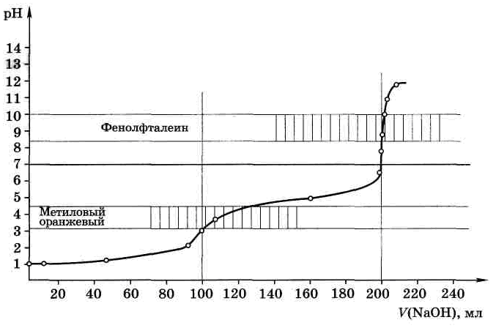
Рис. 4.5. Кривая титрования смеси 0,1М HCl и 0,1М СН₃СООН 0,1М растворoм NaOH

Титрование с метиловым оранжевым позволяет рассчитать примерное, с относительной погрешностью в несколько процентов, количество хлороводородной кислоты (скачок титрования составляет всего 0,13 единицы рН), а по результатам титрования с фенолфталеином – более точно определить суммарное содержание обеих кислот.

